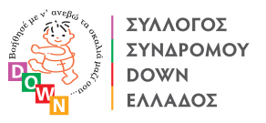

ΑΣΚΗΣΕΙΣ ΜΕ ΜΠΑΛΑ

1η ΑΣΚΗΣΗ

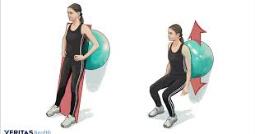

ΘΈΣΗ: Ακουμπήστε την μπάλα στον τοίχο και σταθεροποιείστε με το σώμα σας.
ΆΣΚΗΣΗ: Λυγίστε τα γόνατα χωρίς ξεπερνούν τις μύτες των ποδιών και χωρίς να φύγει η μπάλα από την πλάτη σας.
ΕΠΑΝΑΛΗΨΕΙΣ:10 επαναλήψεις/3 φορές
ΕΝΔΥΝΆΜΩΣΗ: Για να δυναμώσετε περισσότερο μπορείτε α κάνετε την άσκηση με μπουκάλι νερού μισού λίτρου σε κάθε χέρι.

2η ΑΣΚΗΣΗ

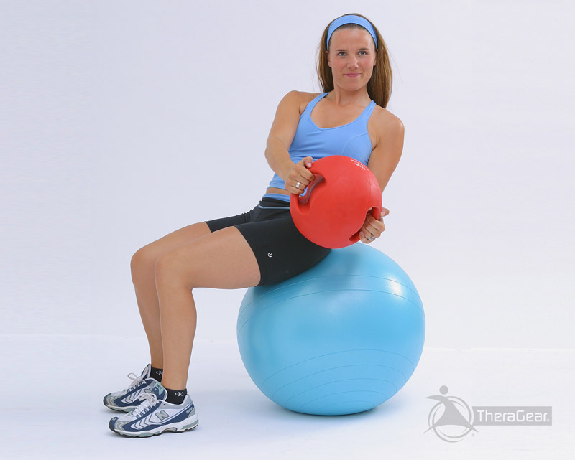

ΘΈΣΗ: Καθίστε πάνω στην μπάλα ορθή γωνία και κρατήστε ένα βάρος στο δεξί χέρι (1/5 λίτρο νερού)
ΆΣΚΗΣΗ: Φέρτε το μπουκάλι από τα δεξιά στα αριστερά με στροφή του κορμού.
ΕΠΑΝΑΛΗΨΕΙΣ:10 επαναλήψεις/3 φορές
ΕΝΔΥΝΆΜΩΣΗ: Για να δυναμώσετε περισσότερο μπορείτε α κάνετε την άσκηση με μπουκάλι νερού μισού λίτρου σε κάθε χέρι.

3η ΑΣΚΗΣΗ

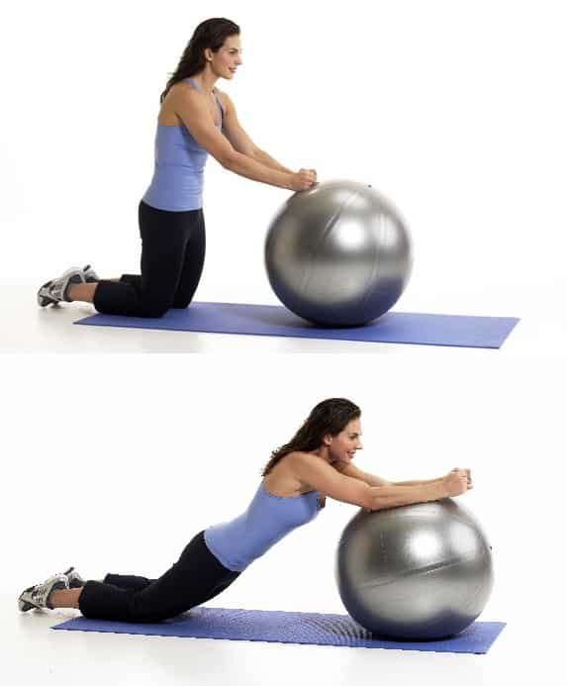

ΘΈΣΗ: Γονατίστε στο έδαφος, με τους πήχεις σου πάνω σε μια μπάλα γυμναστικής.
ΆΣΚΗΣΗ: Κυλήστε πάνω στην μπάλα μέχρι να νοιώσετε την κοιλιά σας να σφίγγει.
ΕΠΑΝΑΛΗΨΕΙΣ:10 επαναλήψεις/3 φορές
ΕΝΔΥΝΆΜΩΣΗ: Για να δυναμώσετε περισσότερο μπορείτε α κάνετε μείνετε στην θέση αυτή για 5 με 10 δευτερόλεπτα
4η ΑΣΚΗΣΗ
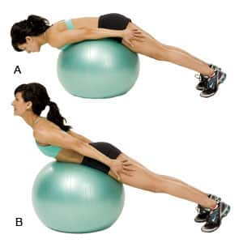

ΘΈΣΗ: Ξαπλώστε μπρούμυτα πάνω στην μπάλα με τα χέρια προς τα κάτω χαλαρά.

ΆΣΚΗΣΗ: Σηκώστε το κεφάλι και τα χέρια προς τα πάνω και κάτω.
ΕΠΑΝΑΛΗΨΕΙΣ:10 επαναλήψεις/3 φορές
ΕΝΔΥΝΆΜΩΣΗ: Για να δυναμώσετε περισσότερο μπορείτε να έχετε τα χέρια στο πλάι.

ΠΡΟΣΟΧΉ! Σε περίπτωση που αισθανθούμε κάποια ενόχληση σταματάμε. Καλή επιτυχία!

Η φυσικοθεραπευτρια
Κωνσταντινίδου Ελένη


